

[Booyha Radar]
(DAS) Documento Arquitectura de Software
Versión 1.0

Responsable: Benjamín Sepúlveda

1. Ámbito del Sistema
Booyah Radar es una plataforma web orientada a la comunidad competitiva de Free Fire en Latinoamérica, cuyo objetivo es facilitar el descubrimiento de nuevos talentos por parte de organizaciones y equipos que participan en el ámbito competitivo PROFESIONAL.
El sistema permitirá a los jugadores crear un perfil competitivo público en el que puedan presentar información relevante como su nickname, UID de Free Fire, país, edad, roles de juego, experiencia competitiva, logros, estadísticas y medios de contacto externos.
Por otra parte, las organizaciones PROFESIONALES podrán disponer de un perfil dentro de la plataforma, realizar búsquedas de jugadores y utilizar filtros para identificar posibles candidatos de acuerdo con características como país, edad, rol, experiencia competitiva y estadísticas básicas. También podrán guardar jugadores como favoritos para facilitar su posterior revisión y contacto.

2. Propósito
El propósito de Booyah Radar es proporcionar una plataforma que facilite la conexión entre jugadores de Free Fire que buscan oportunidades competitivas y organizaciones interesadas en descubrir nuevos talentos dentro de Latinoamérica.
Actualmente, un jugador que busca ingresar al ámbito competitivo puede depender principalmente de redes sociales, comunidades de Discord u otros medios informales para darse a conocer. Booyah Radar busca centralizar esta información en perfiles competitivos estructurados, permitiendo que las organizaciones puedan encontrar y evaluar potenciales jugadores de una manera más ordenada.
Desde el punto de vista tecnológico, el proyecto tiene como propósito implementar una solución escalable y mantenible mediante una arquitectura de microservicios, separando responsabilidades como autenticación, gestión de jugadores, estadísticas, organizaciones y scouting.
La plataforma se plantea inicialmente como un MVP (producto minimo viable), priorizando funcionalidades esenciales y dejando características más complejas para futuras versiones.

3 Requerimientos Funcionales

ID | Requerimiento
RF-01 | El sistema debe permitir a los jugadores registrarse e iniciar sesión.
RF-02 | El sistema debe permitir gestionar diferentes roles de usuario.
RF-03 | El jugador debe poder crear y editar su perfil competitivo, incluyendo nickname, UID, país, edad, rol y descripción.
RF-04 | El jugador debe poder registrar su experiencia competitiva y logros.
RF-05 | El jugador debe poder registrar y consultar sus estadísticas básicas, como K/D, daño promedio y partidas.
RF-06 | El sistema debe permitir a las organizaciones registrarse y gestionar su perfil, previa aprobación.
RF-07 | Las organizaciones deben poder buscar y filtrar jugadores según criterios básicos como país, edad, rol y estadísticas.
RF-08 | Las organizaciones deben poder consultar los perfiles de los jugadores.
RF-09 | Las organizaciones deben poder guardar jugadores como favoritos.
RF-10 | El administrador debe poder aprobar organizaciones y moderar perfiles de jugadores.

3.1 Requerimientos no funcionales

ID | Requerimiento
RNF-01 | El sistema debe utilizar una arquitectura basada en microservicios.
RNF-02 | Los microservicios deben comunicarse entre ellos.
RNF-03 | El sistema debe utilizar un API Gateway como punto de entrada principal.
RNF-04 | El sistema debe implementar autenticación y autorización mediante roles.
RNF-05 | Las contraseñas deben almacenarse utilizando un mecanismo seguro.
RNF-06 | Cada microservicio debe mantener una separación lógica de sus datos.
RNF-07 | La arquitectura debe facilitar el mantenimiento y futura ampliación del sistema.

4. Definición de Microservicios

4.1 Microservicio de Autenticación e Identidad
Nombre | Auth / Identity Service
Propósito general | Gestionar las cuentas de usuario, autenticación y roles dentro de Booyah Radar.
Funciones clave | - Registro e inicio de sesión de usuarios.  - Gestión de roles de usuario.  - Autenticación y autorización de solicitudes.
Interacciones con otros microservicios | - Player Service: asociar una cuenta con un perfil de jugador.  - Organization Service: asociar una cuenta con el administrador de una organización.  - API Gateway: validar el acceso a los diferentes servicios.
Justificación | - La separación de la autenticación permite centralizar las funciones relacionadas con la seguridad y evitar que cada microservicio gestione sus propios mecanismos de autenticación.

4.2 Microservicio de Jugadores
Nombre | Player Service
Propósito general | Gestionar los perfiles competitivos de los jugadores registrados en Booyah Radar.
Funciones clave | - Crear y editar perfiles de jugadores.  - Gestionar información como nickname, UID, país, edad, rol y descripción.  - Registrar experiencia competitiva y logros.  - Gestionar la disponibilidad del jugador para scouting.
Interacciones con otros microservicios | - Auth / Identity Service: asociar el perfil con la cuenta del usuario.  - Statistics Service: relacionar el perfil con sus estadísticas.  - Scouting Service: proporcionar información de los jugadores para búsquedas y consultas.
Justificación | Permite separar la información competitiva del jugador de sus credenciales de acceso, facilitando el mantenimiento y la futura ampliación de las funcionalidades relacionadas con los perfiles.

4.3 Microservicio de Estadísticas
Nombre | Statistics Service
Propósito general | Gestionar las estadísticas básicas de los jugadores dentro de la plataforma.
Funciones clave | - Registrar estadísticas como K/D, daño promedio y partidas.  - Consultar las estadísticas de un jugador.  - Mantener la información estadística asociada a cada jugador.
Interacciones con otros microservicios | - Player Service: asociar las estadísticas con el jugador correspondiente.  - Scouting Service: proporcionar estadísticas utilizadas en las búsquedas y filtros.
Justificación | Las estadísticas representan información independiente del perfil principal y pueden evolucionar posteriormente sin modificar directamente el microservicio de jugadores.

4.4 Microservicio de Organizaciones
Nombre | Organization Service
Propósito general | Gestionar las organizaciones que participan en Booyah Radar y sus perfiles dentro de la plataforma.
Funciones clave | - Registrar solicitudes de organizaciones.  - Gestionar el perfil público de una organización.  - Gestionar el estado de aprobación de las organizaciones.  - Asociar un administrador a cada organización.
Interacciones con otros microservicios | - Auth / Identity Service: asociar el administrador con su cuenta.  - Scouting Service: permitir que las organizaciones utilicen las funcionalidades de scouting.  - Player Service: consultar información relacionada con jugadores.
Justificación | Las organizaciones poseen información y reglas de negocio diferentes a los jugadores, por lo que mantenerlas separadas permite una mejor organización y facilita futuras modificaciones.

4.5 Microservicio de Scouting
Nombre | Scouting Service
Propósito general | Gestionar las funcionalidades que permiten a las organizaciones buscar y guardar jugadores potencialmente interesantes.
Funciones clave | - Buscar jugadores disponibles.  - Filtrar jugadores según criterios básicos.  - Gestionar jugadores favoritos de las organizaciones.
Interacciones con otros microservicios | - Player Service: obtener información de los perfiles.  - Statistics Service: obtener estadísticas para los filtros de búsqueda.  - Organization Service: identificar la organización que realiza las operaciones.  - Auth / Identity Service: validar los permisos del usuario.
Justificación | Separar el scouting permite mantener independiente la lógica de búsqueda y favoritos, facilitando su mantenimiento y permitiendo que estas funcionalidades puedan ampliarse en el futuro.

4.6 API Gateway
Nombre | API Gateway
Propósito general | Actuar como punto de entrada principal entre el cliente y los microservicios de Booyah Radar.
Funciones clave | - Recibir las solicitudes provenientes del cliente.  - Enrutar las solicitudes hacia el microservicio correspondiente.  - Centralizar aspectos relacionados con el acceso a los servicios.
Interacciones con otros microservicios | - Auth / Identity Service  - Player Service  - Statistics Service  - Organization Service  - Scouting Service
Justificación | El API Gateway permite centralizar el acceso al sistema y evita que el cliente tenga que comunicarse directamente con cada microservicio. Además, facilita la incorporación de mecanismos de seguridad y control de acceso.

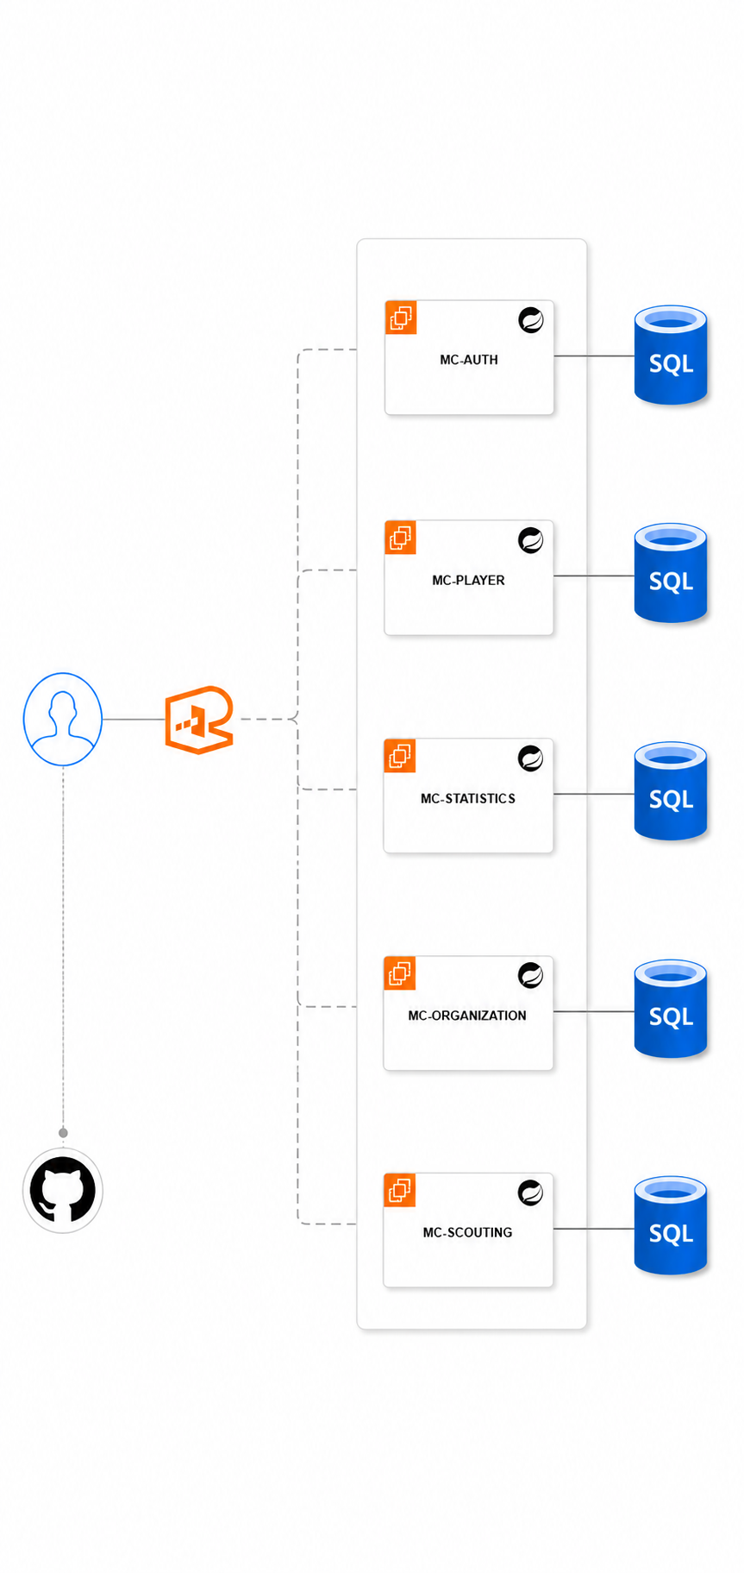

5. Diagrama de Arquitectura

